需求评审
发表时间：2020-02-27 22:20
链接：https://www.cnblogs.com/3getutou/

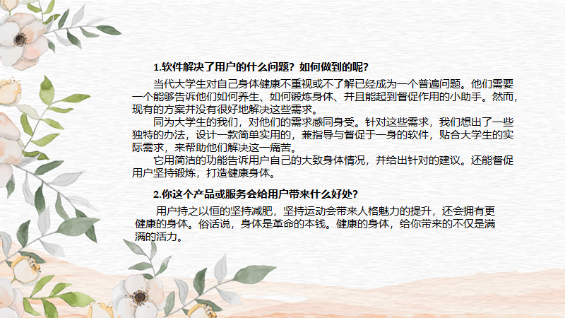

视频链接：https://v.douyin.com/cUVQAK/

